四川省省级通用数据交换(含批量数据)服务管理平台

**用户操作手册**

**四川久远银海软件股份有限公司**

**2020年5月**

目录

1. 手册简介 1

1.1 使用目的 1

1.2 使用范围 1

1.3 使用对象 1

2. 平台介绍 1

2.1 概述 1

2.2 系统设计 2

2.2.1 采用基于J2EE标准的B/S/S体系架构 2

2.2.2 基于SOA服务架构设计 3

3. 具体操作 3

3.1 用户登录 3

3.1.1 登录操作 3

3.1.2 用户修改密码，退出操作 5

3.2 数据表管理 6

3.2.1 数据表目录维护 6

3.2.2 数据表信息维护 6

3.3 数据库管理 7

3.3.1 数据库目录维护 7

3.3.2 数据库信息维护 8

3.4 Mc节点管理 9

3.4.1 节点管理目录维护 9

3.4.2 节点信息维护 9

3.5 资源管理 10

3.5.1 资源目录维护 10

3.5.2 资源信息维护 11

3.6 资源申请 12

3.6.1 资源申请目录切换 12

3.6.2 资源申请信息维护 13

3.7 接口文档 14

4. 管理员视图 14

4.1.1 资源审核 14

4.1.2 资源申请审核 15

4.1.3 Mc通道监控 17

4.1.4 交换任务调度日志 17

4.1.5 批量数据交换日志 17

4.1.6 交换任务管理 18

4.1.7 机构管理 19

4.1.8 用户管理 20

4.1.9 角色管理 21

# 

# 手册简介

## 使用目的

本手册主要目的是便于对“通用数据交换（含批量数据）服务管理平台”用户对平台进行了解和使用。

## 使用范围

本手册内容主要对资源维护、发布资源、资源审核、申请资源、申请资源审核、交换任务监控、mc节点监控闭环流程监管进行介绍，同时也包括了系统管理功能。

## 使用对象

本手册的预期使用对象为信息中心、各地市州机构。

# 平台介绍

## 概述

基于 POSTGRESQL 开源数据库的发布订阅逻辑复制功能实现的可定制、可管理的省市健康信息交换（含批量数据交换）与管理平台。建立服务端临时服务数据源库和客户端的交换配置中间库。节点端从中间库获取配置信息从而获取订阅的数据。

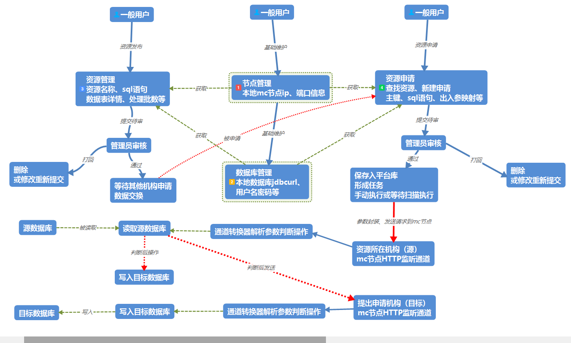

图表 2‑1数据交换流程图

各机构数据收集、存放等功能由各机构自身系统或数据库完成，本平台只存放配置信息，不存放任何具体交换中的数据。

机构作为使用者，登录系统后，维护自身的数据表信息、数据库信息、mc节点信息，然后针对自身愿意交换的资源进行发布。发布需经管理员进行审核，审核通过即可向外部公开资源信息以便交换。其他机构登录系统后，同样维护自身的数据表信息、数据库信息、mc节点信息，针对其他机构已经发布好的资源提出资源交换申请，申请其他机构的资源需经管理员审核，审核通过后，形成交换任务，即可进行数据交换。

## 系统设计

### 采用基于J2EE标准的B/S/S体系架构

通用数据交换服务管理平台基于J2EE体系的B/S/S的多层架构进行设计，按三层的设计思路进行扩展，在用户终端和最终数据端之间建立接入中间层，包括表示逻辑和业务逻辑，方便系统的部署和维护，增强系统的可扩展性和灵活性。并且在其中运用到Mirth Connect软件对数据源和目标数据库进行数据读取写入，方便灵活便于维护。

### 基于SOA服务架构设计

面向服务架构（Service-Oriented Architecture, SOA）是一种组件模型，它将应用程序的不同功能组件（服务），通过“服务”之间的良好接口联系起来（也就是“服务”之间的松耦合）。接口是采用中立方式进行定义的，独立于实现“服务”的硬件平台、操作系统和编程语言。构建在各种各样系统中的“服务”可以以一种统一和通用方式进行交互。松耦合的好处是保证系统灵活性，另外，还可以保证“服务”的重复利用。通用数据交换服务管理平台基于SOA服务架构进行设计和系统实现，提高系统的可扩展性、适应性、服务性，以及便于与其他关联系统的集成。

# 具体操作

## 用户登录

### 登录操作

用户在浏览器中输入政务网地址进行访问（URL地址可以从管理员处获取）：

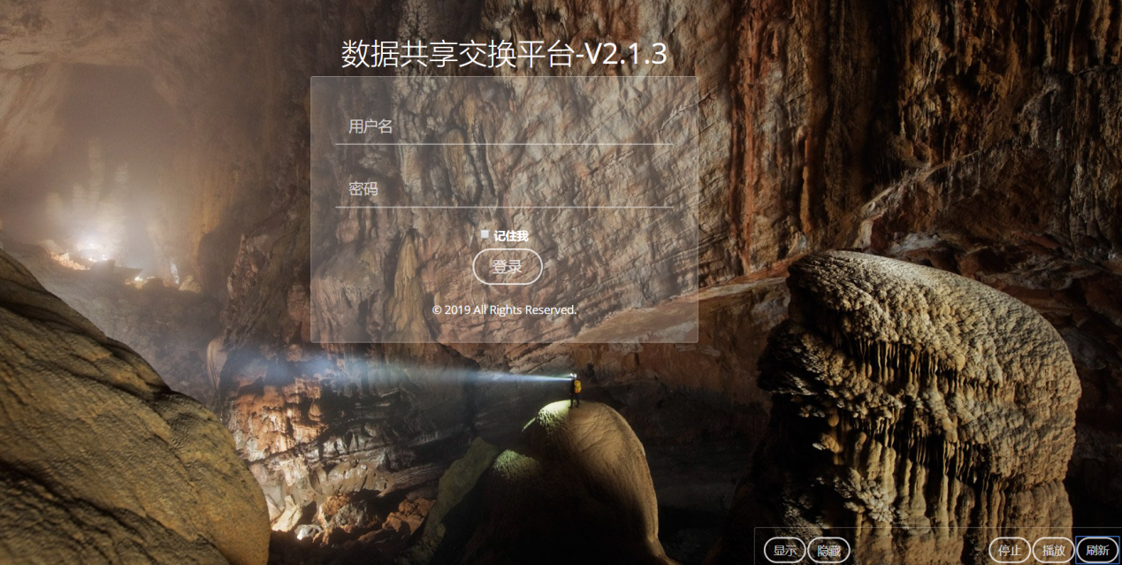

图表 3‑1登录界面

互联网地址：<http://125.70.227.59:50191/admin/login> (需要位于政务网方可访问)

注:本软件系统推荐在谷歌浏览器上运行。

地址如有变动请咨询系统管理员。

在登录页的用户名，密码都只能从管理员处获取。

登录后，进入工作台页面如图：

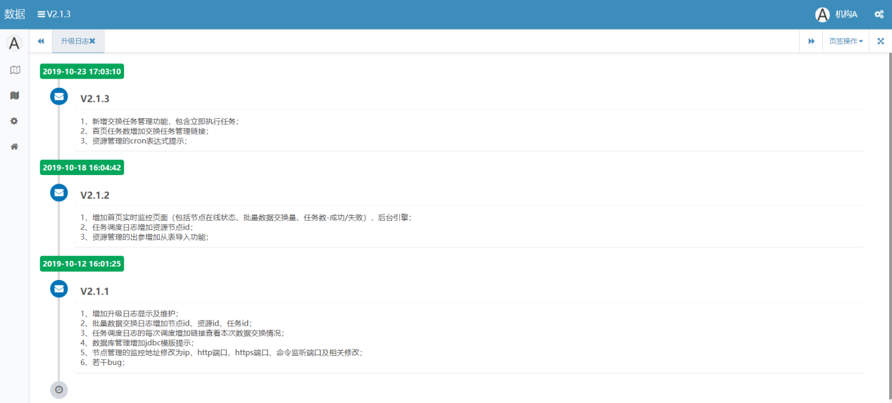

图表 3‑2首页(普通用户)

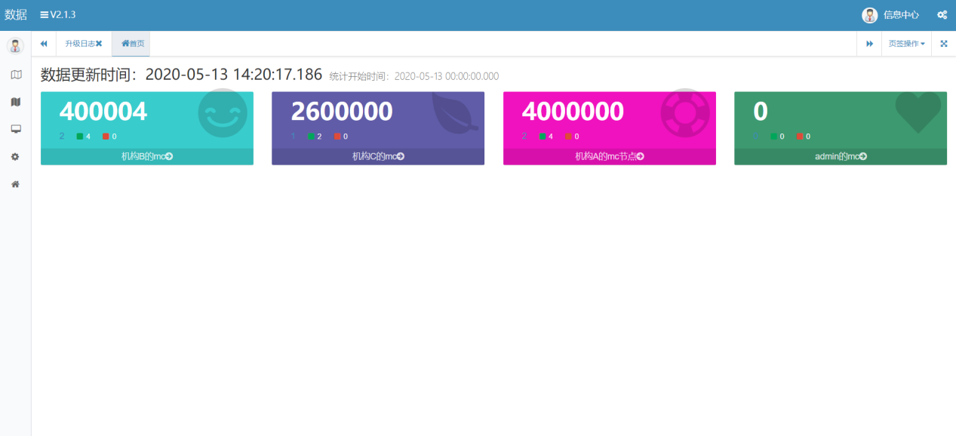

图表 3‑3首页(管理员)

页面说明：

交换任务模块：详细显示整个平台任务情况，任务的条数、成功数、失败数。

升级日志：平台功能代码升级情况；

基础管理：数据表管理、数据库管理、MC节点管理；

中间库资源管理：资源管理、资源申请管理、资源审核、资源申请审核；

日志监管:MC通道监控平台、交换任务调度日志、批量数据交换日志、交换任务管理；

平台管理：接口文档、组织管理、权限管理、系统设置；

我的信息：个人资料、修改密码；

### 用户修改密码，退出操作

系统右上角有系统用户相关设置，如图：

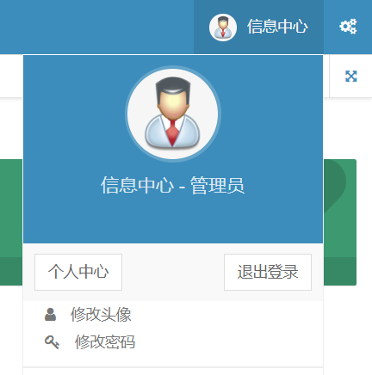

图表 3‑4 退出

点击【退出】，返回登录界面；

鼠标点击修改密码，如图：

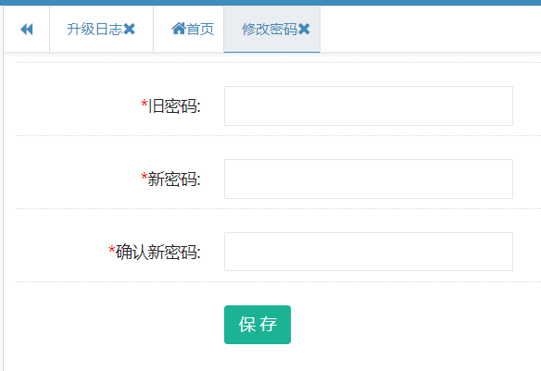

图表 3‑5 修改密码

点击【修改密码】，用户可根据自己需求更改从管理员处获取的初始密码；

## 数据表管理

### 数据表目录维护

用户点击【基础管理】🡪【数据表管理】，进入“数据表管理”页面，见图：

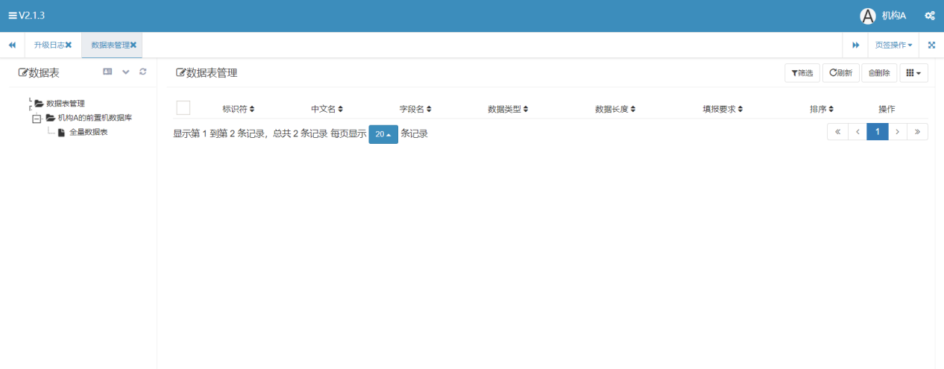

图表 3‑6数据表管理页面

首先，需要维护左边的数据表，树。点击左侧名片图标，如下图。

一级二级都可以是目录分类名称，最下级一定是表名。

如图，机构A的前置数据库只是分类目录名称，下面有一张全量数据表。

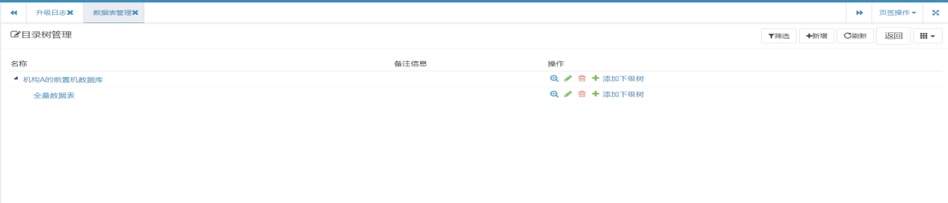

图表 3‑7数据表树维护页面

### 数据表信息维护

返回刚才的数据表管理页面，左侧树(目录已构建好)，点击刚才自己加入的表，再点击右上角的新增，即可开始新增表的字段信息。如下图:

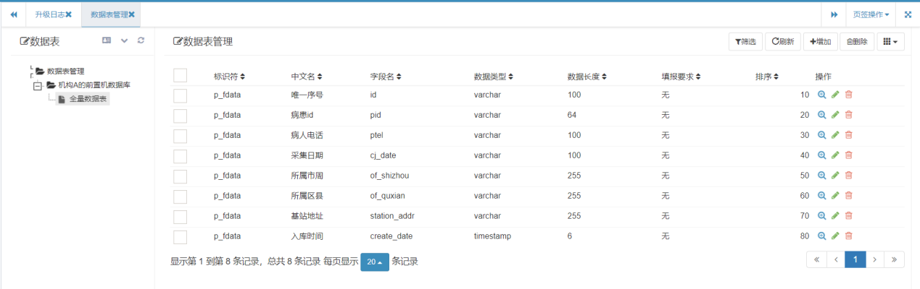

**图表 3‑8具体某个数据表详情页**

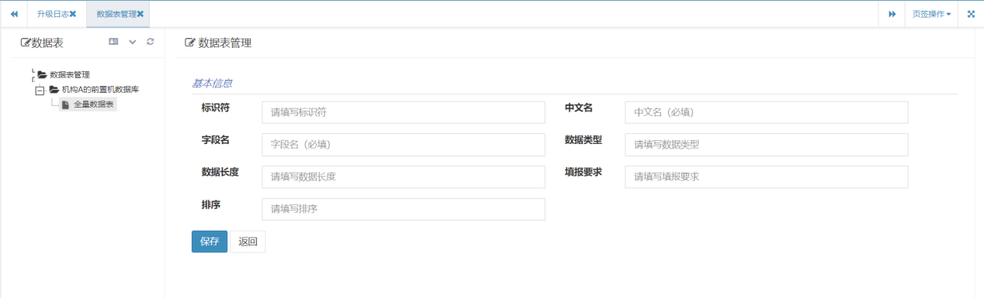

**图表 3-9具体某个数据表新增字段页面**

维护好数据表的字段信息之后，返回。即可查看到数据表的详情，如图3-8所示。

## 数据库管理

### 数据库目录维护

用户点击【基础管理】🡪【数据库管理】，进入“数据表管理”页面，见图：

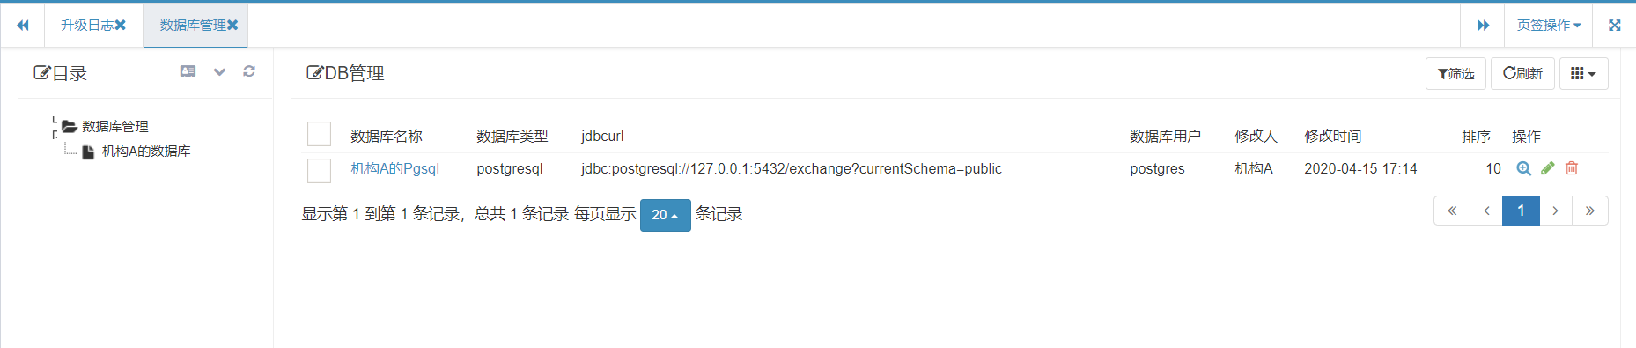

图表 3‑10数据库管理页面

首先，维护数据库目录，点击左侧名片图标，维护数据库树(目录)。

一级二级可以是分类名称或数据库名称，最下级一定是数据库名称。

如下图：

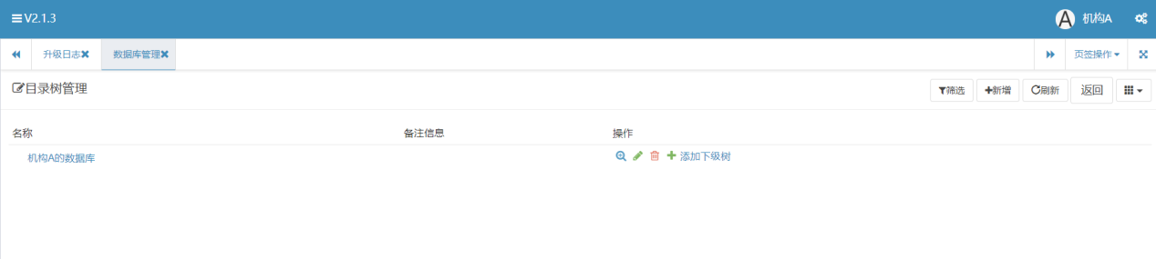

图表 3‑11数据库目录维护页面

### 数据库信息维护

数据库目录维护好之后，返回点击左侧刚才新增的数据库目录，再点击右上角【新增】，进入该数据库的信息配置页面，如下图：

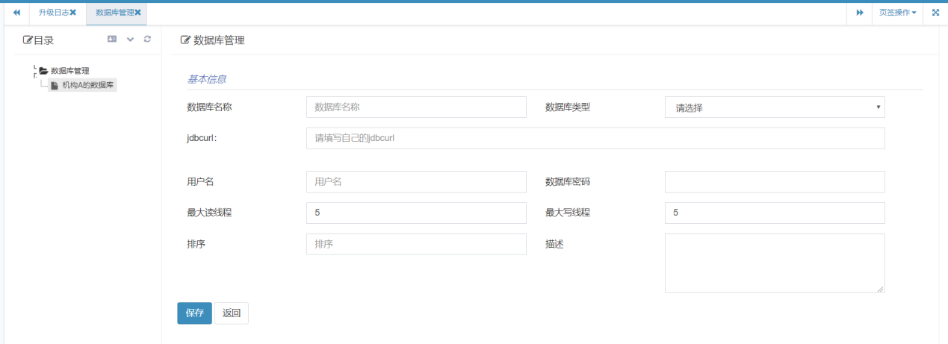

图表 3‑12数据库新增页面

录入数据库名称，选择该数据库类型，填写该数据库对应的jdbcurl，用户名密码如实填写，

线程数根据自己的数据库常用配置填写，排序和描述可按自己的习惯填写。填写好之后，保存，即可返回数据库管理页面。当数据库过多，可点击筛选搜索到具体的数据库信息。

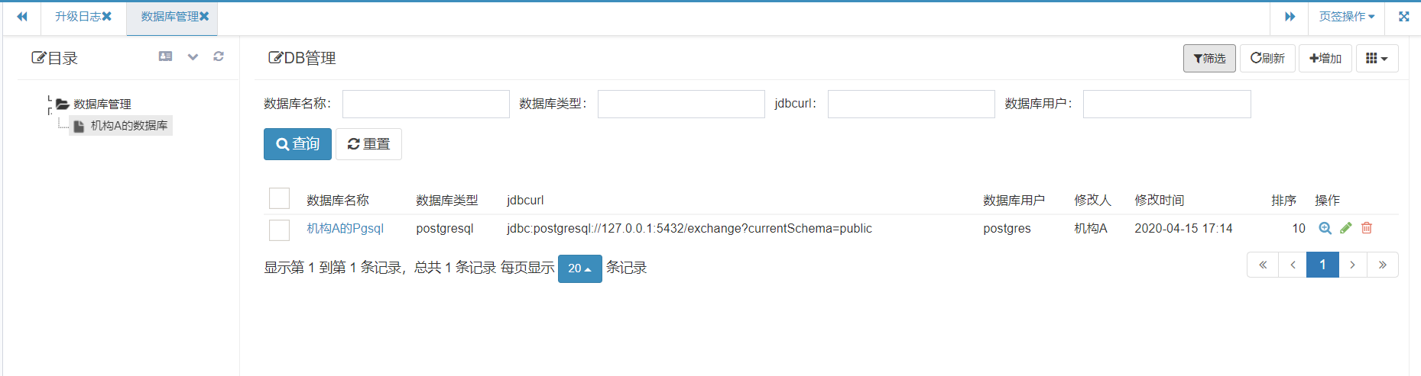

图表 3‑13数据库管理页面筛选栏

## Mc节点管理

### 节点管理目录维护

用户点击【基础管理】🡪【节点管理】，进入“节点管理”页面，见图：

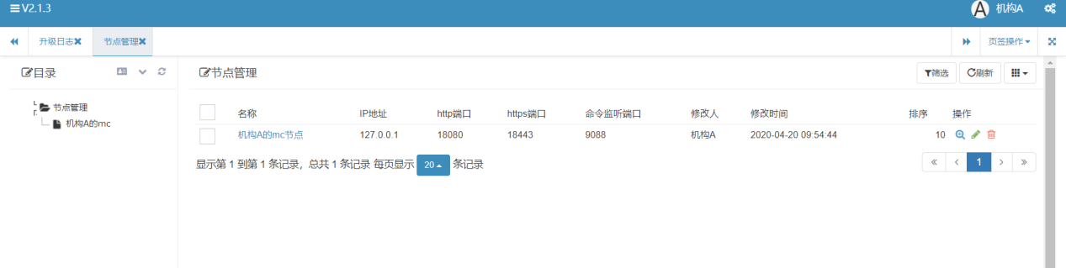

图表 3-14节点管理页面

首先点击左侧名片图标，维护本机构的mc节点树(目录)。

因为机构都只会部署一个mc节点，新增一个一级目录即可。

如图:

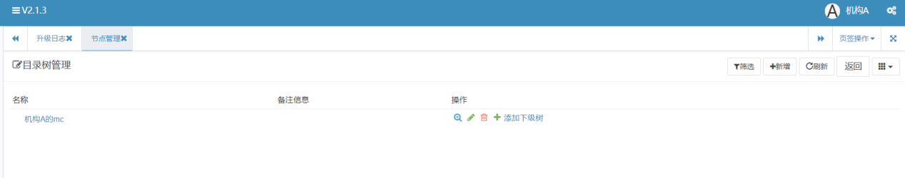

图表 3-15节点目录维护页面

### 节点信息维护

返回到刚才的节点管理页面，点击刚才新增的节点目录，再点击右上角新增，即可新增本机构的mc节点信息，如图：

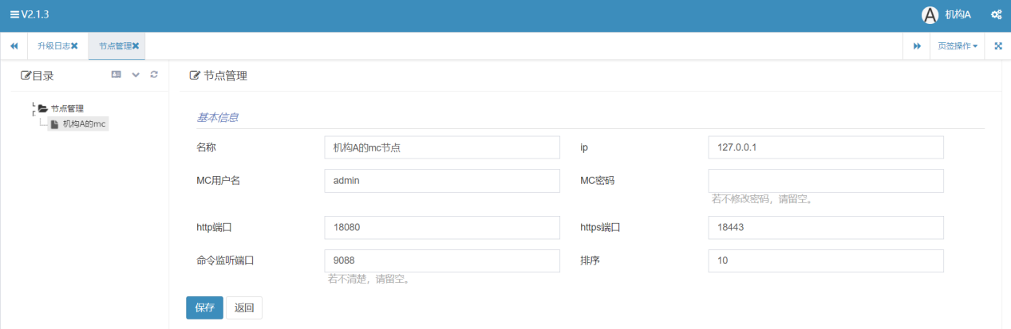

图表 3-16节点信息维护页面

Mc名称按(机构名+“mc节点”)填写，方便阅读。Mc的ip，用户名，密码，http端口，https端口，命令监听端口需如实填写。排序按自己习惯填写。

## 资源管理

### 资源目录维护

用户点击【中间库资源管理】🡪【资源管理】，进入“资源管理”页面，见图：

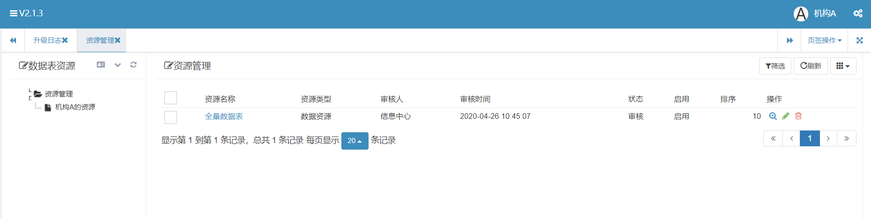

图表 3-17资源管理页面

首先，需要点击左侧名片图标，维护资源目录。如下图:

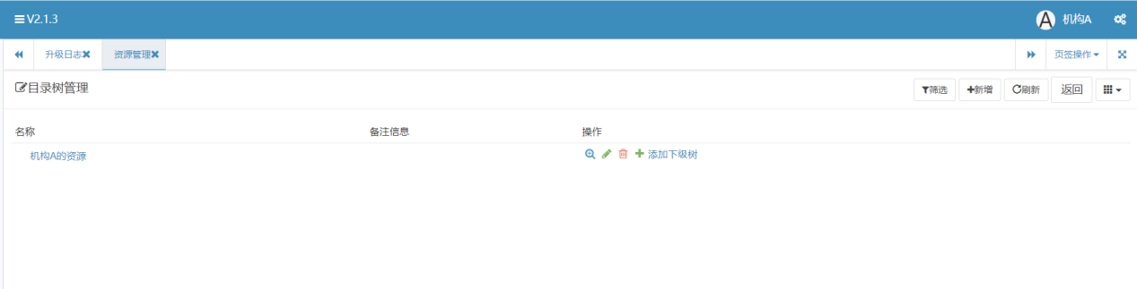

图表 3-18资源目录维护页面

### 资源信息维护

维护好资源目录后，点击刚才新建的目录，再点击右上角的新增，开始新增资源，如图：

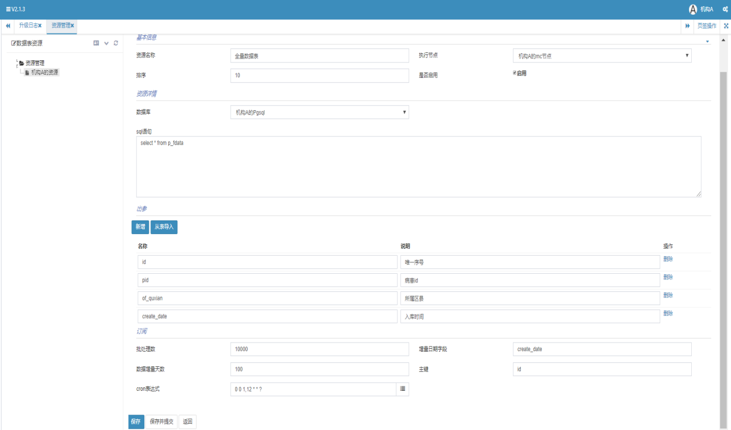

图表 3-19资源信息维护页面

基本信息:资源名称按发布的数据表名填写，执行节点勾选本机构的mc节点，排序按自己习惯排序，默认是启用状态，数据库勾选本机构资源所在的数据库，sql语句按自己的需求来填写不能有错。

出参:新增按钮，可在现有字段基础上增加字段(必须对应上实际的数据表)。从表导入按钮，可直接从数据表管理中拉取数据表信息，如:数据表管理中已维护好A表，这里可以直接拉取A表字段信息，不用再依次填写。操作中删除按钮，可根据自身需求针对表中某一些字段做删除。

订阅:批处理数，代表向外推送数据时每一个单位时间内直接交换条数。增量日期字段，代表数据表中唯一标识可判断数据增量的字段。数据增量天数按本机构情况填写。主键按数据表主键填写。Cron表达式，定时向外推送数据，按本机构需求填写。

信息填写完成之后，此时可以点击保存，新增的资源就是暂存状态，不对外开放。点击保存并提交，新增的资源就是提交状态，等待管理员进行审核。管理员审核之后，为驳回状态(不通过)或审核状态(通过)。只管理员审核通过的资源，才可被其他机构申请数据交换。

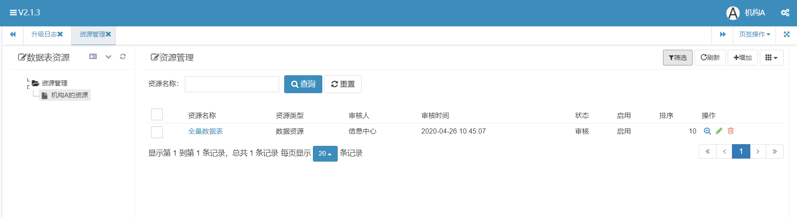

图表 3-20资源筛选页面

当资源过多，可点击筛选按钮根据资源名称模糊查询。

## 资源申请

### 资源申请目录切换

用户点击【中间库资源管理】🡪【资源申请】，进入“资源申请列表”页面，见图：

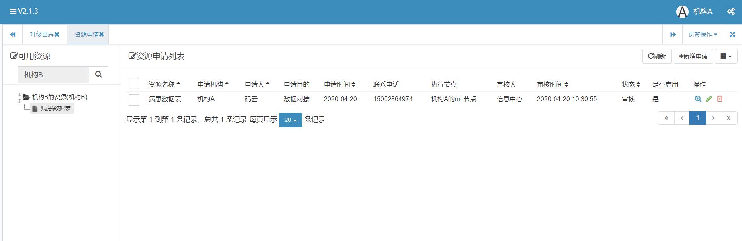

图表 3-21资源申请列表页面

针对想要交换的资源，点击左上角可用资源切换机构，选择好其他机构的资源再点击右上角【新增申请】进行资源申请。

### 资源申请信息维护

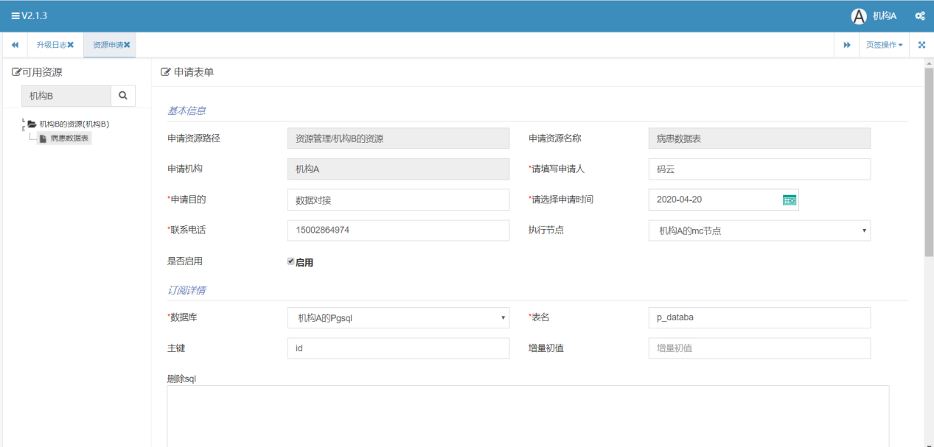

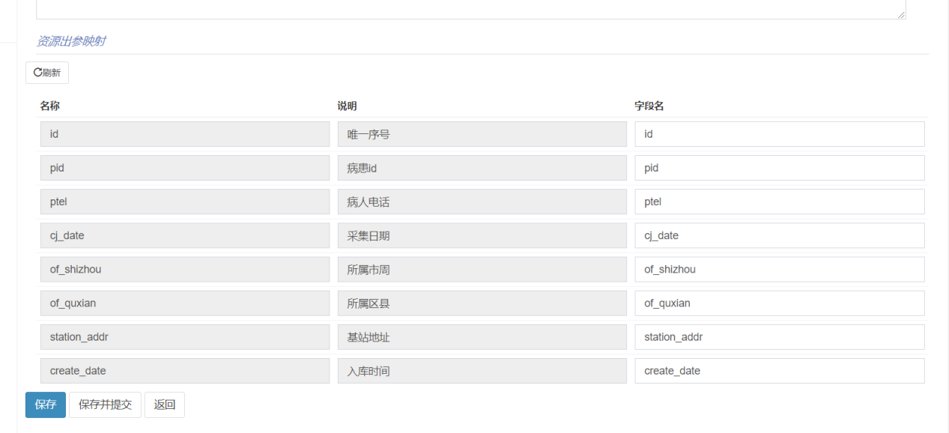

图表 3-20资源申请详情页面

基本信息:申请人，如实填写该资源的申请人。申请目的，数据对接。申请时间，选择当前申请的时间。联系电话，填写申请人的联系电话。执行节点，选择本申请机构的节点。启用，默认为启用状态。

订阅详情:数据库，勾选本机构目标数据表所在数据库。表名，资源交换的目标表。主键，目标表的主键。增量初值，可填可不填。删除sql，根据本机构自身需求填写。

资源出参映射:这里显示资源的字段详情，字段名框对应的本机构的目标数据表的字段。

此时，点击保存，该申请为暂存状态，不形成任务不拉数据源数据。点击保存并提交，则为提交状态，等待管理员进行审核，审核之后为打回状态(不通过)，则不能拉取数据源数据，审核之后为审核状态(通过)，则形成交换任务可定时进行数据交换。

## 接口文档

本平台自身服务、省平台服务代理，集中向公布。其他平台系统可根据自身需求介入本平台。

# 管理员视图

管理员登录系统进入主页面，主页是各机构mc节点执行数据交换情况及数据更新时间，左侧列表比一般用户多出日志监管、资源审核、角色管理等功能，如下图：

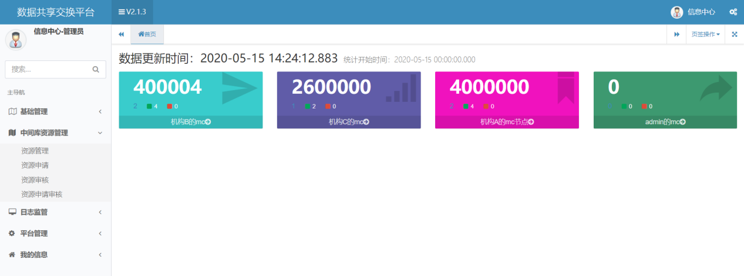

图表 4‑1管理员主页

### 资源审核

主页面左侧列表点击【中间库资源管理】再点击【资源申请审核】，可对机构需要发布的资源进行审核，查看详情即可，如下图:

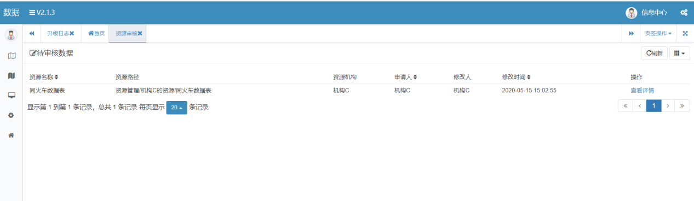

图表 4‑2资源审核列表页面

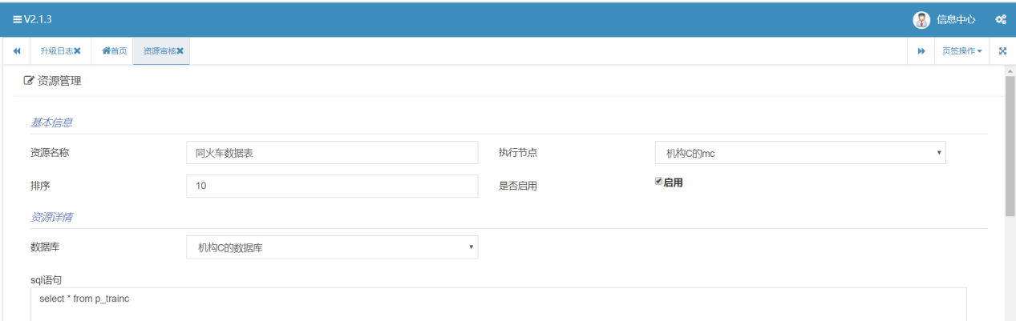

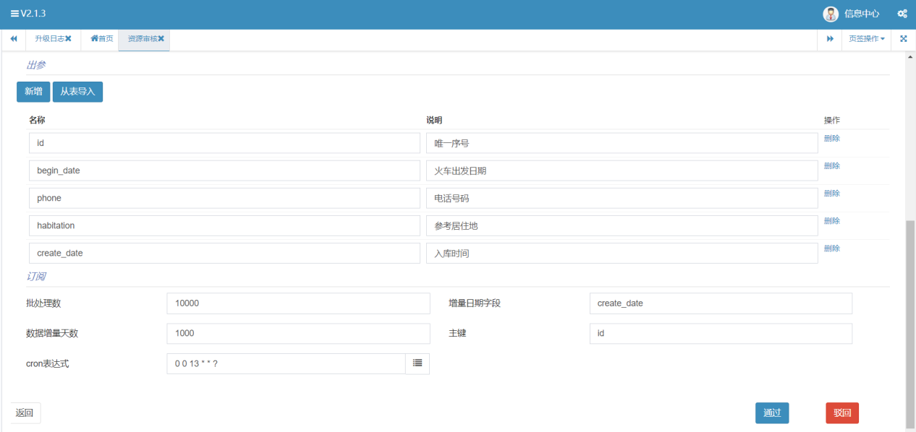

图表 4‑3资源审核页面

管理员查看资源详情后，点击通过，则该资源发布成功，即可被其他机构共享。点击驳回，则该资源被打回，该资源所在机构只能删除或修改后再次提交审核。

### 资源申请审核

管理员点击【中间库资源管理】再点击【资源申请审核】即可查看到哪些机构对哪些资源提出了交换数据的申请，查看详情即可，如下图:

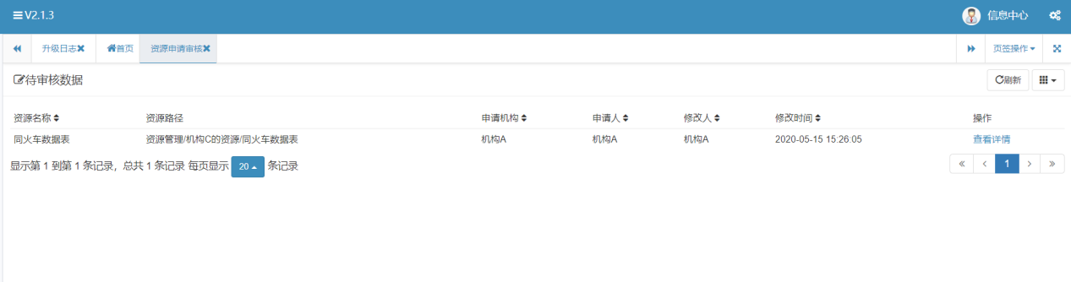

图表 4‑4资源申请审核列表页面

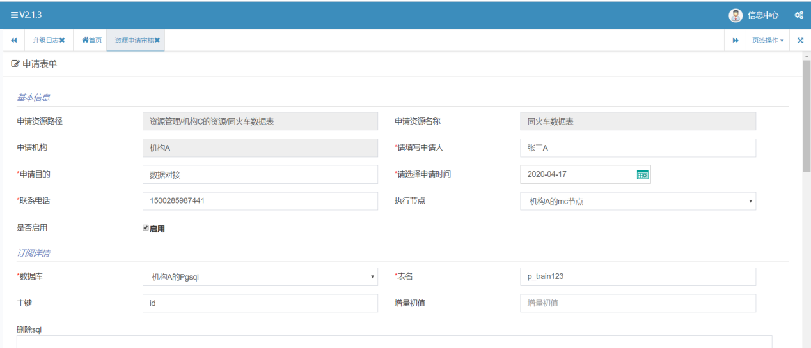

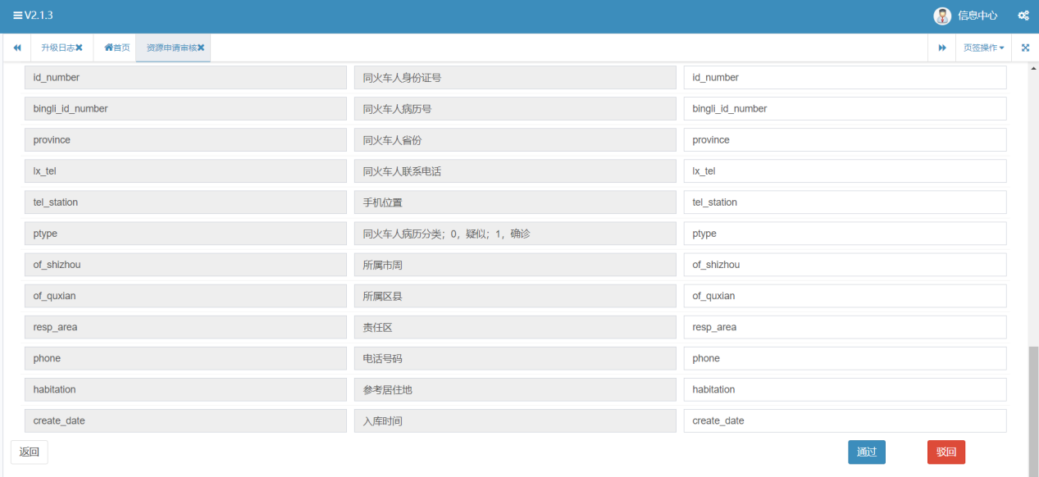

图表 4‑5资源申请审核详情页面

管理员查看资源申请详情后，点击通过按钮，则该条申请为通过状态，形成数据交换任务，定时从数据源推送数据到提出该申请的机构。点击驳回按钮，则该条申请为被打回状态，提出该申请的机构只能删除该条申请或重新编辑该条申请，再提交给管理员审核。

### Mc通道监控

点击【日志监管】即可查看MC节点通道状态，可切换当前和历史状态，打开后页面如下:

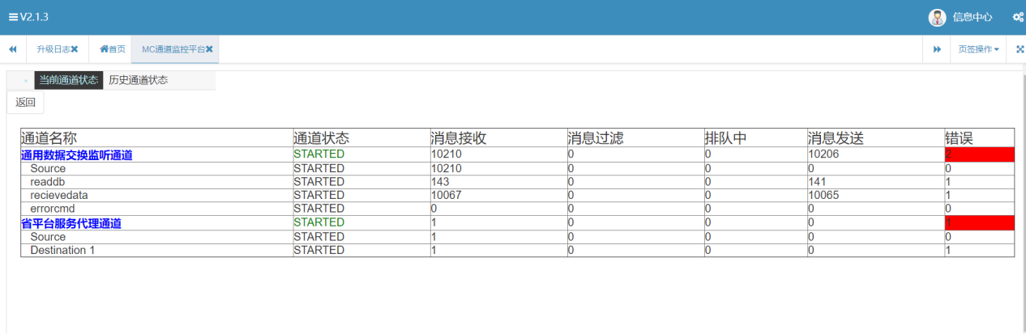

图表 4‑6 mc节点监控面板

### 交换任务调度日志

作用查看交换任务调度情况，异常信息，数据量分析。

点击【日志监管】后再点击【交换任务调度日志】打开页面,如下:

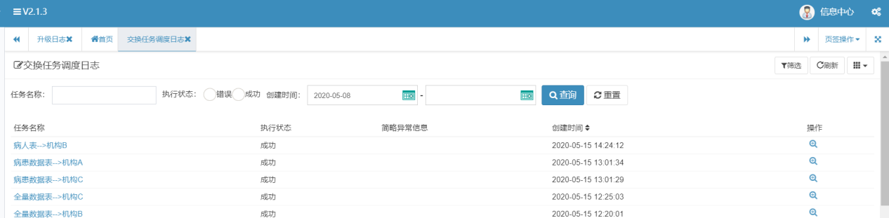

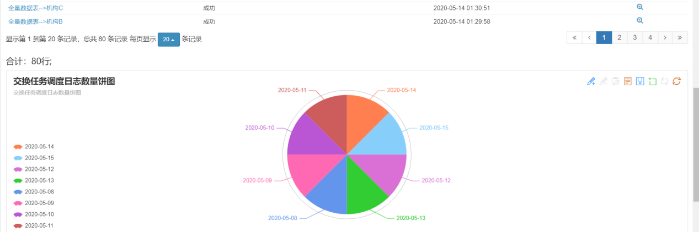

图表 4‑7 交换任务调度日志页面

这里可以根据任务名称、执行状态、创建时间搜索到具体任务查看任务情况。

### 批量数据交换日志

点击【日志监管】后再点击【批量数据交换日志】进入批量数据交换日志页面，该页面主要查看数据量分析、任务中批处理数据效率情况，如下图:

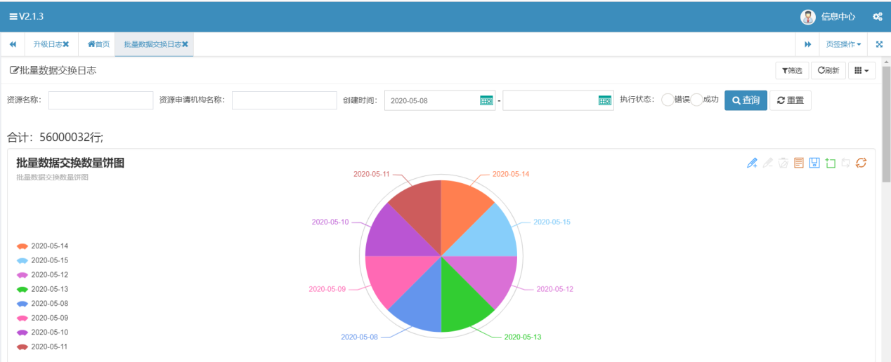

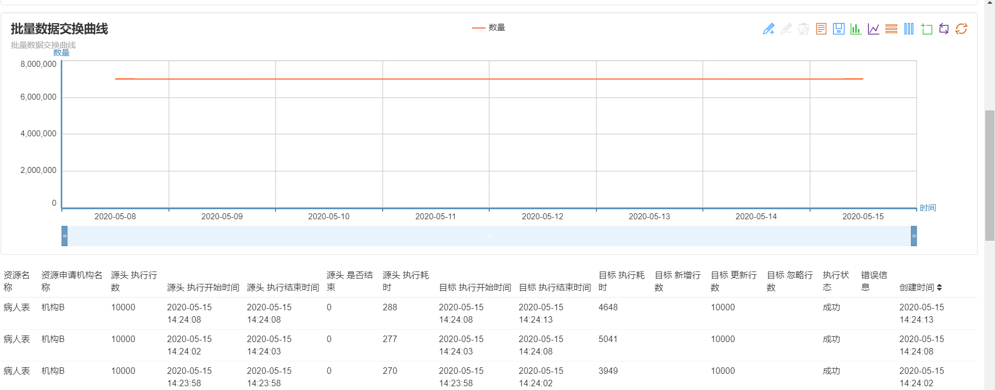

图表 4‑7 批处理数据交换日志页面

这里可以根据资源名称，资源申请机构名称，创建时间 ，执行状态来搜索到具体的某个任务批处理数据的情况。

### 交换任务管理

点击【日志监管】后再点击【交换任务管理】进入交换任务管理页面，该页面主要查看每个任务构建情况，如下图:

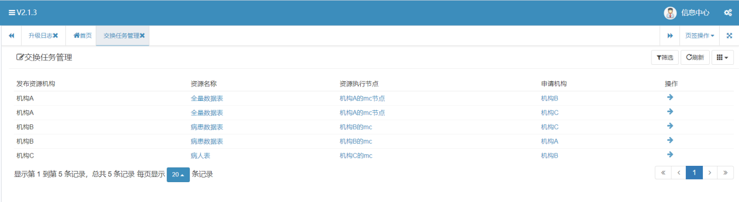

图表 4‑8 交换任务管理页面

点击资源名称，可查看到该资源的详情情况。

点击资源执行节点，可查看到该mc节点的详情情况。

点击申请机构，可查看到该任务申请表单的详情情况。

点击操作箭头，目的是直接手动执行数据交换，原本数据交换定时是由资源发布机构在发布资源时决定，此时，任务构建好可直接手动执行，除此之外，都是按照定时任务执行。

### 机构管理

点击【平台管理】后再点击【组织管理】再点击【机构管理】，进入机构管理页面，该页面目的是为了新增平台中的机构，先增加机构才能再增加用户，如下图:

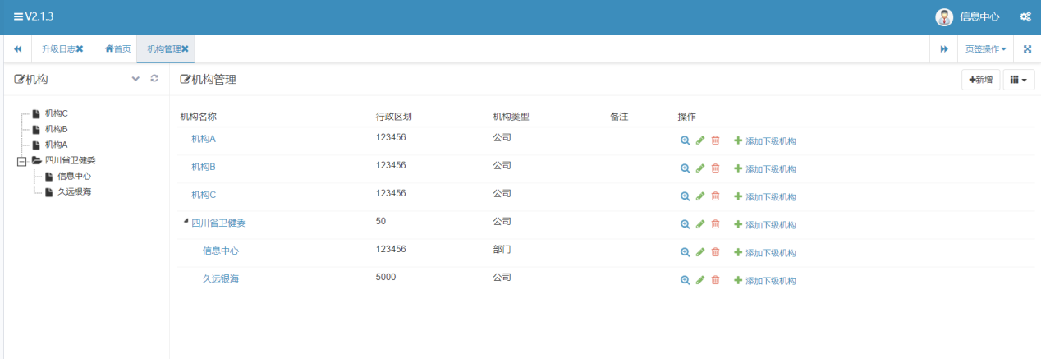

图表 4‑8 机构管理页面

一级机构可以直接是机构名称，可以往下级继续增加到部门或者科室。直接点击右上角新增按钮，即可增加机构，如下图:

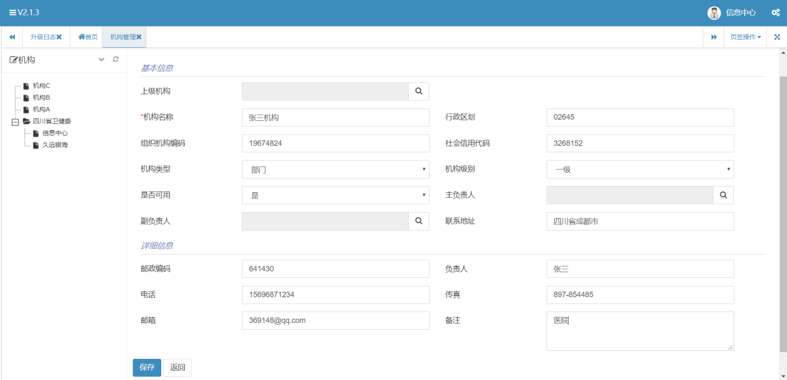

图表 4‑8 新增机构页面

基本信息:上级机构，若此时添加的是一级机构，那么不用勾选，若此时添加的是某机构下的部门或科室，那么需要勾选好上级机构。机构名称，如实填写。行政区划，如实填写；

机构类型，如实填写。机构级别，新增机构或部门处于第几级。是否可用，勾选可用。主负责人副负责人可不填写。联系地址，如实填写正确地址。

详细信息:邮政编码，如实填写。负责人，如实填写。电话，如实填写。传真，如实填写。邮箱，如实填写。备注，根据自身需要填写。

以上所有信息，除星号是必填项，其他都是非必填项，尽可能机构信息越全越好。点击，保存，则新增机构成功，即可在左侧的目录下看到。

### 用户管理

点击【平台管理】后再点击【组织管理】再点击【用户管理】，进入用户管理页面，该页面主，如下图:

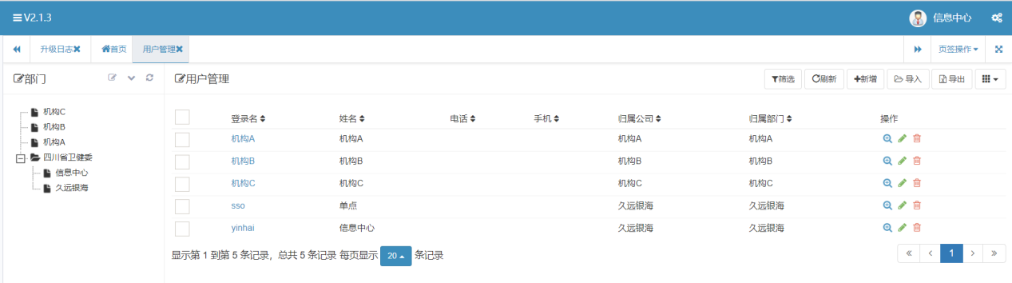

图表 4‑9 用户管理页面

首先，选择好左侧机构，再点击右侧新增按钮即可在某机构下新增用户，如下图:

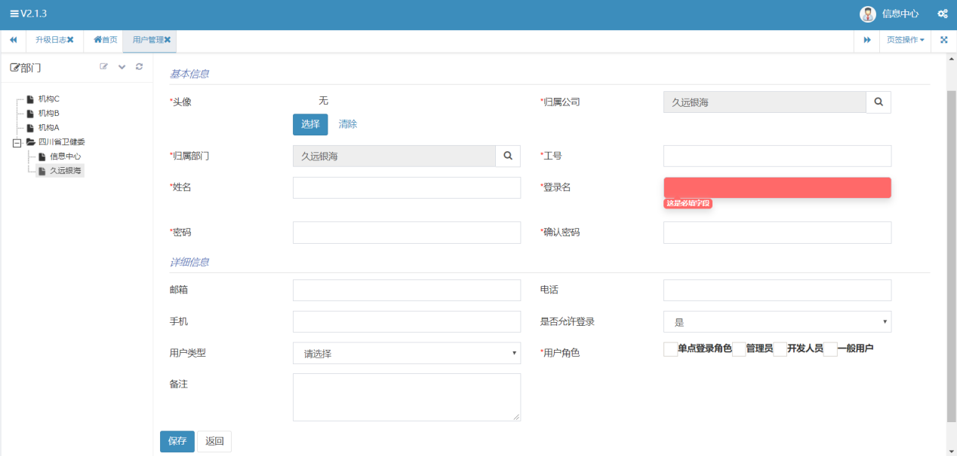

图表 4‑10 用户新增页面

填写好必填项，非必填项可选填，保存即可。

### 角色管理

点击【平台管理】后再点击【权限管理】再点击【角色管理】，进入角色管理页面，该页面主要目的是为某些用户设置平台功能权限，也可针对某些角色设置平台功能权限。如下图:

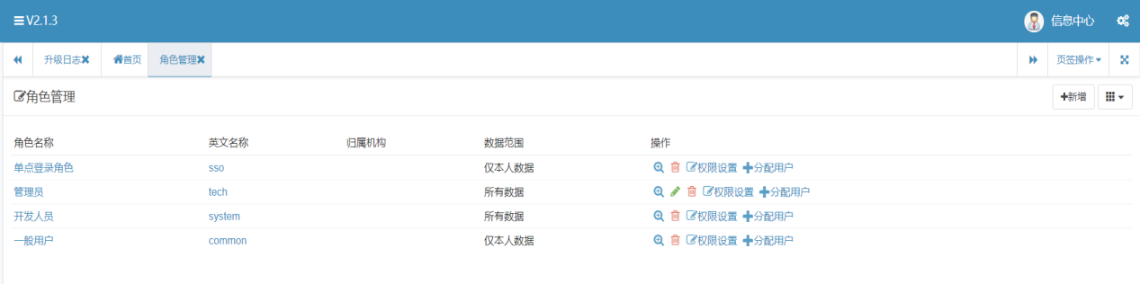

图表 4‑10 角色管理页面

目前本平台主要使用管理员、开发人员、一般用户三种角色。点击右上角新增按钮，可新增角色。点击角色列表中操作栏，权限设置按钮，即可为该角色进行权限设置。点击操作栏中分配用户，即可将用户从该角色移除或分配用户到该角色。如下图:

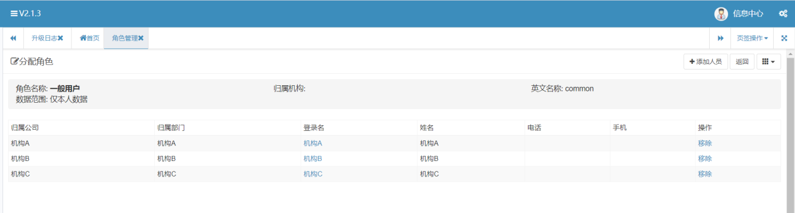

图表 4‑11 为角色分配用户页面